缺失值节点

作者：张青松

目录
1. DataStudio中的缺失值 2
2. 使用缺失值节点处理缺失值 3
2.1. 节点设置界面 3
2.2. 处理方式 5

DataStudio中的缺失值
缺失值是指在输入数据二维表中，某些单元格的数据不存在。在读取这样的数据时，DataStudio使用一个缺失值（MissingCell）占位符表示该单元格中的数据。
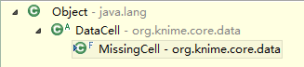

如下表格所示的数据，下表包含了常见的几种类型并且都有缺失值：

integer | double | string | unknown
1 | 1.2 | a | 2015/7/7
 | 0.33 | b | 2015/7/7
3 |  | + | 2015/7/7
4 | 1.6 |  | 2015/7/7
10 | 5.5 | j
表1 缺失值数据表

在表格中的每一列依次为整形（Integer）、双精度（Double）、字符串（String）、和其他类型（Unknown）类型。并且存在各种类型的缺失值。
然后，使用“文件读取”节点读取该数据得到的数据如下表
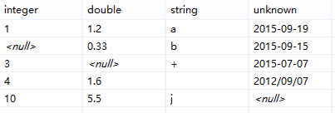
其中“文件读取”节点暂时自动将String类型的缺失值处理成空字符串（“”）。其他标示为“<null>”的单元格即为缺失值。

使用缺失值节点处理缺失值

节点设置界面
考虑到数据表中存在的缺失值会影响对数据的计算分析过程。在必要的情况下，可以使用“缺失值”节点对缺失值进行处理。
缺失值处理分为两种方式：
- 按照字段类型处理。
- 指定具体字段处理。
注意：当同一个字段同时符合按字段处理，并且又指定了具体字段时，以指定字段处理方式为准。

“缺失值”节点设置面板如下所示：
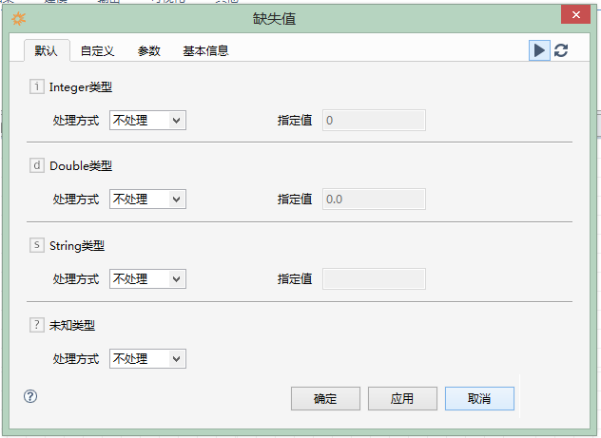
图2 设置面板“默认”页签

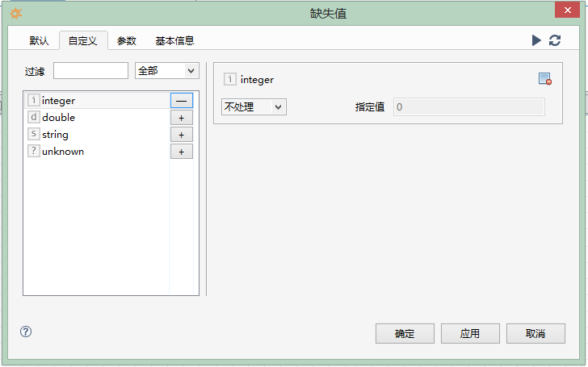
图3 设置面板“自定义”页签

如上图2和图3所示，分别展示了按字段类型处理和指定字段处理。

处理方式
对于缺失值提供了如下几种处理方式：
- 不处理：指定的缺失值不做任何处理。
- 移出该行：将指定缺失值的行从数据表中移出。
- 最大值：针对数值类型的缺失值，用所在列的数据中的最大值填充缺失值位置。
- 最小值：同上，用最小值填充。
- 平均值：同上，用平均值填充。
- 词频最高：对于字符串类型这样的可枚举的类型，使用出现频率最高的填充。
- 指定值：用输入的值填充单元格。
并不是各种数据类型都能用上述所有处理方式来处理缺失值，针对不同类型的字段，提供了不同的处理方式。
- 数值类型，包括整形（Integer）和双精度（Double）类型，提供的处理方式有：不处理、移出该行、最大值、最小值、平均值和指定值。
- 字符串（String）类型：提供处理方式为不处理、移出该行、词频最高以及指定值。
- 未知类型：对于其他类型，仅仅提供通用的不处理和移出该行。

